MARITIME INTERNATIONAL 2015 第３号 2015/7/19
〈東京都立大島海洋国際高等学校 TEL:04992-4-0385 FAX:04992-4-1764〉
メールアドレス：S8000531@section.metro.tokyo.jp
HPアドレス：http://www.osima-kaiyokokusai-h.metro.tokyo.jp/index.html
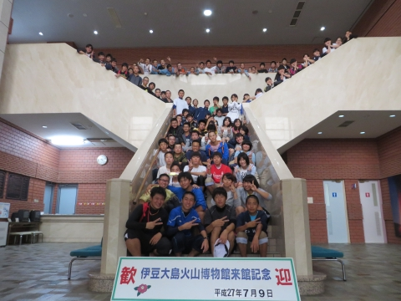
遠足
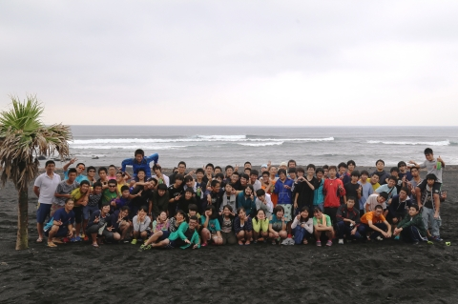
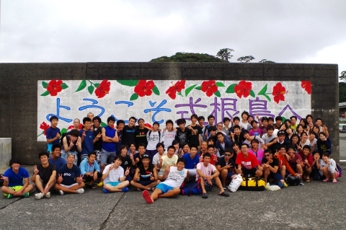
7月9日、各学年の遠足を行いました。1年生は三原山でお鉢めぐりの予定でしたが、大島火山博物館と大島公園動物園へ。2年生は岡田港そばの日の出浜へ行き、海水浴や釣り。途中から弘法浜へ移動しBBQを行いました。3年生は、連絡船「にしき」で式根島へ行き、BBQ・海水浴・温泉めぐりなどの内容でした。あいにくの天候ではありましたが、生徒たちはうまく楽しんでくれたようです。

第5回Water Boys & Girls選手権
7月11日、第5回WBGを晴天のなか開催しました。普通の水泳大会とは違い、競泳種目だけでなく、フリッパーやレスキュー、ロープレスキューなどの種目を行っています。日ごろの授業だけでなく、部活動での練習成果も十分に発揮してくれ、新記録も誕生しました。大会自体の成績は下記の通りです。
成績 Ａ組４３２ ― Ｂ組３６３ （点数が少ないほうが勝利）
優勝クラス ３年Ｂ組
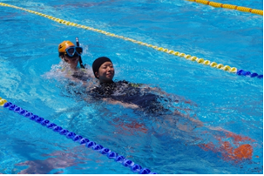
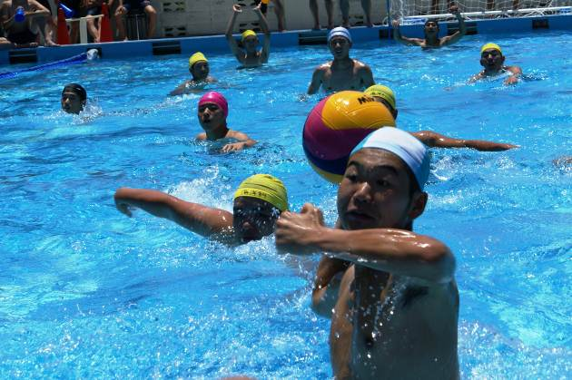

第10期生 基礎航海学習
６月１日から４グループに分かれ、６日間ずつ乗船実習を行いました。
＜実習概要＞
岡田港から出港して、浦賀水道航路からコンパスデッキで周囲の説明を受ける。東京にて食料の積み込みやアルミ缶の売却作業を行う。船長からテロ対策について講義をしていただく。一等航海士から非常時の対応について説明を受ける。東京出港から、ブリッジ・船首・船尾・弦側の配置に分かれ、出入港作業の見学を行う。横浜では、日本丸と横浜港資料館を見学し、ボランティアの方から説明を受ける。操舵の練習やクロスベアリングの練習を行う。横浜を出港し物標の方位を測って位置を出す。館山港で錨を降ろす作業を見学する。5日目、館山を出港して海洋観測を2か所で実施する。その途中で一人10分間の操舵体験を行う。帰港後にヤシズリ（ヤシの実でデッキを磨く）を行う。声が揃わなかったり、要領が分からなかったりと悪戦苦闘する。
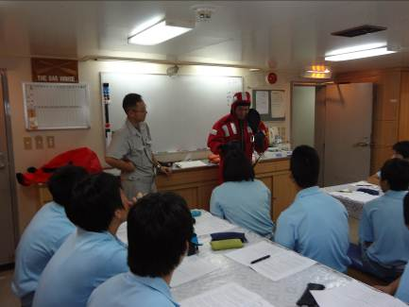
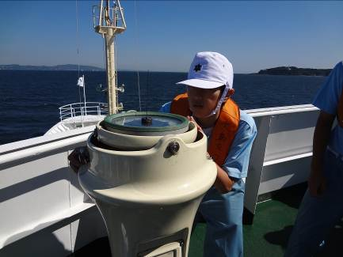
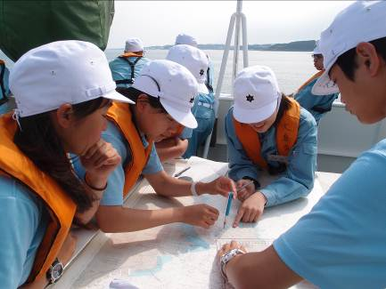

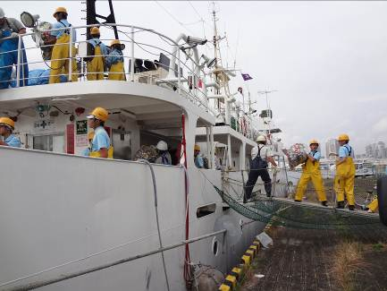
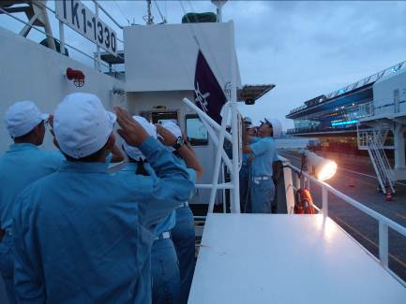
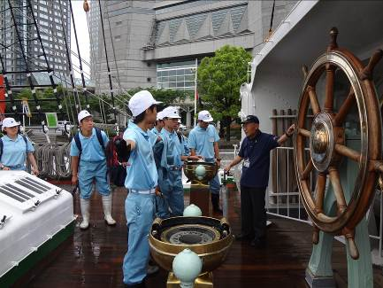

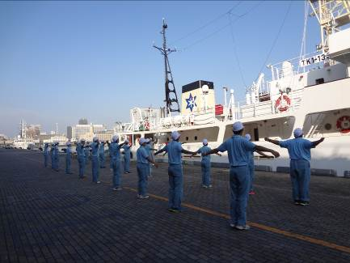
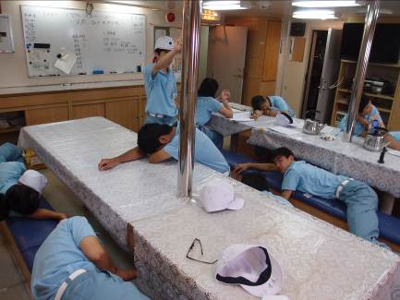
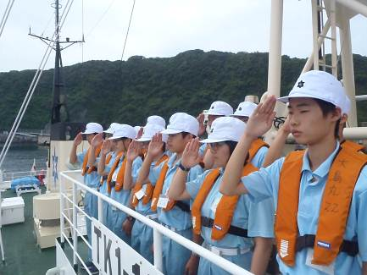

端艇部大会結果報告
本校端艇部は７月５日に千葉県館山市で行われた関東東海地区代表選考会に参加し、準優勝の成績を収めました。創部以来最高の成績です。タイムも「５分３４秒６８」を記録しました。 ６分を切ることが強いチームの一つの基準ですが、２年前に初めて６分を切って以来、毎年記録を更新しています。本校は４本漕いだすべてのレースで５分３０秒台を記録し、他校を寄せ付けない速さでした。しかし、決勝レースで回頭ブイに接触して、失格になってしまいました。二艇身以上離してゴールしただけに非常に悔しい結果です。
今、回頭に関して再検証をし、練習を重ねています。全国大会ではその成果を発揮し、優勝旗を大島に持ち帰りたいと思います。応援よろしくお願いいたします。
ボランティア部活動報告 ～今年度３台の車イスを寄贈！～
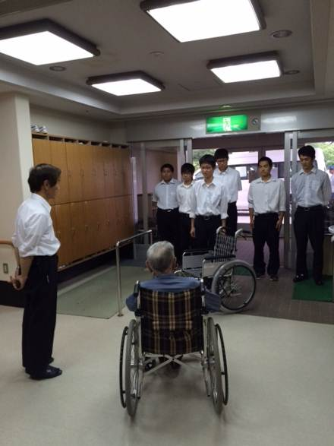
日頃アルミ缶リサイクル活動にご協力をいただきありがとうございます。本校の玄関脇に回収箱を設置してからは、回収量が年々増えております。これも生徒や地域のみなさん、通学生の保護者のみなさんのお陰だと思っております。先日、今年度２回目となるアルミ缶を売却し、その代金で車イスを１台購入しました。この車イスで今年度３台目（創部以来６７台目）となり、大島老人ホームへ寄贈しました。
地道な活動ですが生徒や地域の皆さんと力を合わせて、頑張っていきたいと考えております。また、今年の学校祭では「活動写真の展示とスカリの販売」を予定しております。現在は部員一同スカリの製作に一生懸命頑張っておりますので期待して下さい。
今後ともご協力をお願い致します。
ボランティア部顧問 小坂 聡

バレーボール部 東京都ベスト８０
６月７日に行われたインターハイ予選に参加したバレーボール部は
対 東京朝鮮高校 ２－０ （２５－ ９ ２５－１８）
対 帝京高校 ２－０ （２５－１０ ２５－１６）
対 大森高校 ０－２ （２０－２５ ２０－２５）
という結果で、目標としていた都ベスト４８には届きませんでしたが、２８８校の参加校の中で都ベスト８０に相当する結果を残すことができました。教員バレーや町のチームとの練習試合などたくさんの協力もあり、このような大島海洋国際高校バレー部史上最高の成績を残すことができました。本当にありがとうございました。

音楽部 毎年恒例の夏休み前ライブを実施！
７月１２日（日）、毎年恒例の夏休み前ライブを今年も実施しました。３０人近い来場があり、大いに盛り上がりました。１年生にとっては緊張の初ステージとなりましたが、お客さんの温かい手拍子でとてもいいステージでした。３年生は次の文化祭ライブで一区切りになります。最高のステージをお届けできるように今後も練習に励んでいければと思います。
ご来場のみなさま、本当にありがとうございました！！
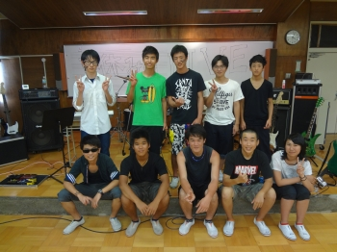
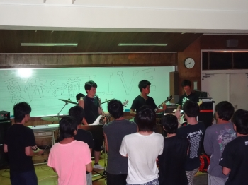

２０１５夏の遠征予定
セーリング部 平成２７年度全国高等学校総合体育大会ヨット競技大会
兼 第５６回全国高等学校ヨット選手権大会
８月１２日～１６日 和歌山セーリングセンター

カッター部 第１７回全国水産・海洋高等学校カッターレース大会
７月２８日～３０日 長崎サンセットマリーナ

潜水部 第１８回全国水産・海洋高等学校ダイビング技能コンテスト全国大会
８月１９日～２１日 新潟県立海洋高等学校 潜水実習プール棟

サッカー部 第９４回全国高等学校サッカー選手権大会東京都大会１次予選
８月１６日１１時～ 桐朋高校

※詳細は各ＨＰ等でご確認ください。

日本赤十字社 水上安全法救助員Ⅰ養成講習を実施しました！
7月15日（水）～7月18日（土）の4日間、3年海洋系マリンスポーツ選択者（12名）を対象に「日本赤十字社 水上安全法救助員Ⅰ養成講習」を本校プールにて実施しました。この講習は、水を活用して健康の増進を図り、水の事故から生命を守るための知識と技術を身に付けることを目的としています。
この講習を受講するに当たり、受講参加資格として「立泳ぎ3分以上」というものがあります。生徒の中には、立ち泳ぎが30秒できない生徒（10秒がやっとという生徒もおりました）も多くおりましたが、皆放課後の補講や朝練習等に参加し、最後には3分できるようになりました。参加資格をクリアした上で、養成講習に臨みました。4日間の講習は、なかなかハードな内容ではありましたが、全員が資格取得を目指し全力で頑張りました。検定結果はまだ発表されておりませんが、全員合格することを願っております。
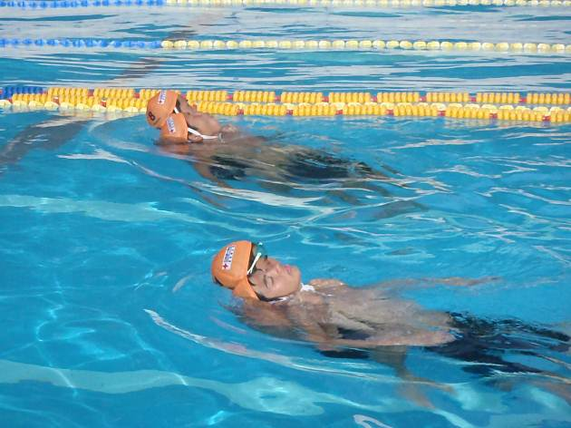
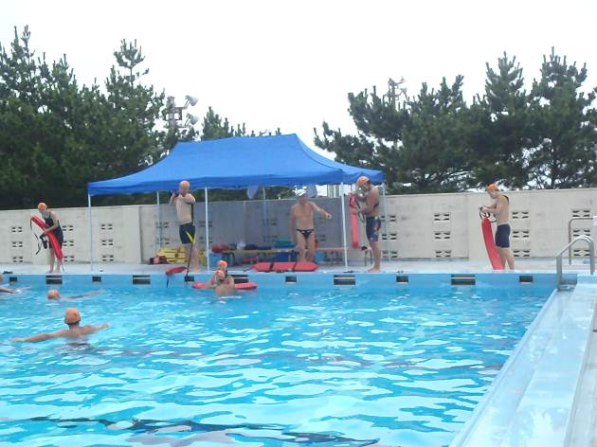
また、この講習を通して生徒達が何事も途中であきらめることなく、粘り強く努力することの大切さを学んでくれたと確信しています。

